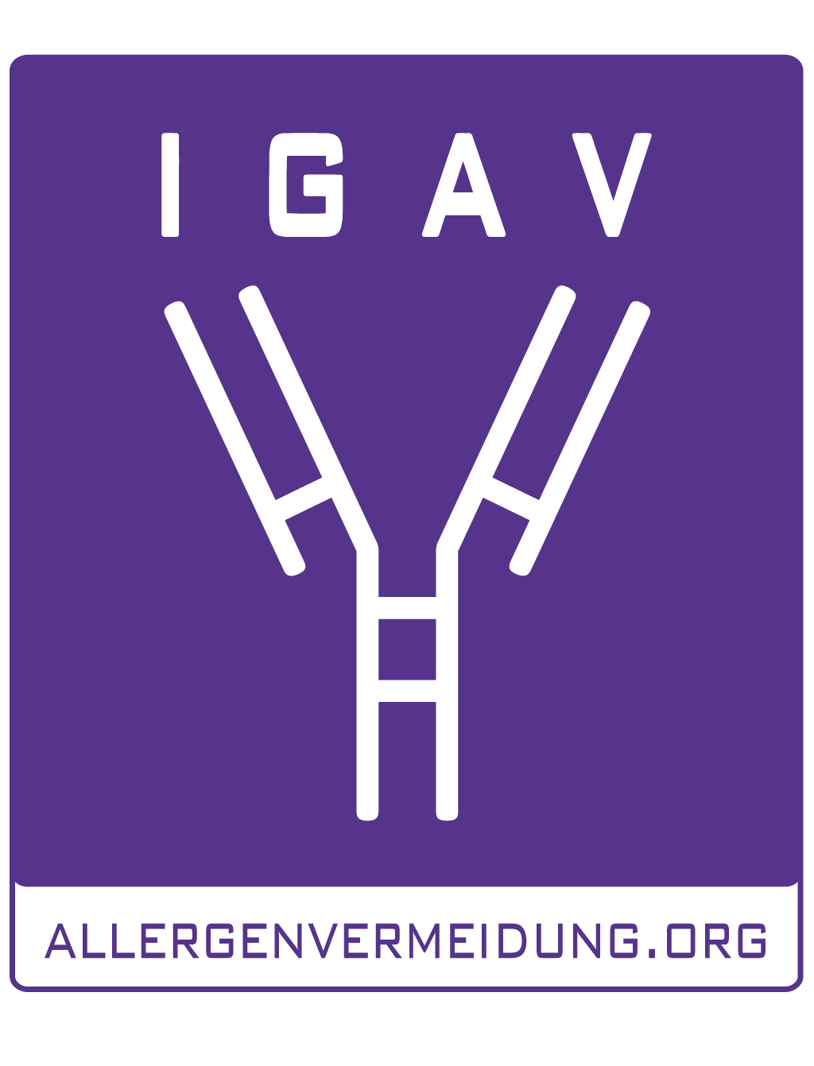

März 2024

Factsheet
IGAV – Interessensgemeinschaft Allergenvermeidung

Die IGAV stellt sich vor…
- …als Verein organisierte, unabhängige Kommunikations- und Informationsplattform
- …als Schnittstelle zwischen Medizin/Wissenschaft & Patienten/Öffentlichkeit
- …als Übermittler wissenschaftlicher Erkenntnisse und ärztlicher Empfehlungen an die Bevölkerung
- …mit Unterstützung eines wissenschaftlichen Beirats aus 37 Experten im Bereich Allergologie

Die IGAV hat sich zum Ziel gesetzt…
- …Wissen und Informationen über allergische Erkrankungen zu vermitteln
- …Hilfestellung und praktische Tipps zur Allergenvermeidung und -reduktion zu geben
- …Bewusstsein für die Wichtigkeit der frühzeitigen Erkennung und Behandlung von Allergien zu
schaffen

Services der IGAV:
IGAV-Hotline 01/212 60 60
- Auskunft und individuelle Beratung (wochentags zu Bürozeiten von 08.15 bis 16.30 Uhr)
- Bestellung von kostenlosem Infomaterial

Ratgeber-Serie
- Kompakte Information zu wichtigen Themen rund um die Allergie (bis dato 13 Ratgeber)
- In Kooperation mit der Österreichischen Gesellschaft für Allergologie und Immunologie (ÖGAI) und anderen Institutionen

Webseite www.allergenvermeidung.org
- Wissenschaftlich gesicherte Information rund um Prävention, Formen, Diagnose und Behandlung
- Tipps zur Vermeidung und Reduktion von Allergenen
- Aktuelle Info & Empfehlungen zu Asthma & Allergien und COVID-19
- Newsthemen, die auch als digitaler Newsletter an registrierte Adressaten gehen

YouTube-Kanal www.youtube.com/allergenvermeidung
- Ausgewählte audio-visuelle Informationen zum Thema Allergenvermeidung & allergische Erkrankungen
- Experten-Antworten auf häufige Fragen

Facebook-Page www.facebook.com/allergenvermeidung
- Regelmäßige Beiträge und aktuelle News & Infos rund um Allergien

IGAV (Interessensgemeinschaft Allergenvermeidung) • Tel. Hotline: 01/212 60 60 • www.allergenvermeidung.org

